PrestaShop
Modul Indonesian Weight Range v1.0.b

- Instalasi
- Salin semua file ke dalam folder masing-masing
- Salin semua file di : /admin/tabs/ ke : /[folder PrestaShop]/[folder admin PrestaShop]/tabs/
- Salin semua file di : /classes/ ke: /[folder PrestaShop]/classes/
- Salin semua folder di : /modules/idweightrange/ ke: /[folder PrestaShop] /modules/idweightrange/
- Pada BackOffice masuk ke Module, klik Install pada modul Indonesian Weight Range. Ini akan menginstall data kota + provinsi dan Kurir JNE, dengan terlebih dahulu menghapus data zone, country, state, dan kurir yang sudah ada. Backup terlebih dahulu database anda atau modifikasi saja source code pada file idweightrange.php yang ada pada folder /modules/idweightrange/.
- Pada BackOffice masuk ke Tools > Tabs, kemudian klik Add new.
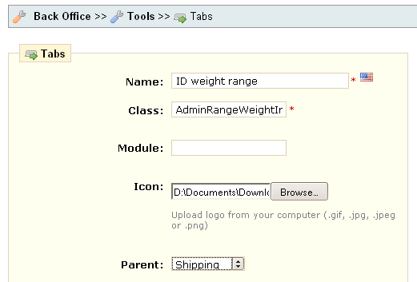
Name : ID weight range
Class : AdminRangeWeightIndonesia
Icon : file gambar, jangan terlalu besar max 16x16 saja
Parrent : Shipping
Pada BackOffice Shipping akan ada sebuah sub tab baru.
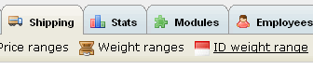
- Masuk ke Shipping. Jika tidak menggunakan bebas biaya pengiriman setelah sekian kilogram maka isi Free Shipping starts at dengan 0 kg. Dan pilih Billing According to total weight.
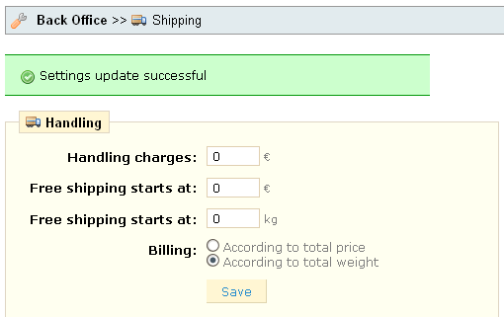
- Masuk ke Shipping > Carriers. Save default carrier pada JNE Regular Services.
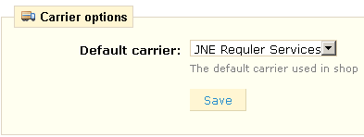
- Pada modul ini Zone adalah wilayah pengiriman (bukan benua, ataupun negara), Zone saya isi kota2 atau daerah pengiriman JNE. Country saya samakan dengan Zone, karena di FrontOffice customer akan memilih Country, tidak bisa memilih Zone dan State baru muncul jika Country di set Contain State. State tidak berpengaruh pada penentuan biaya kurir, yang menentukan biaya kurir adalah Zone. Pada modul ini saya isi State dengan provinsi, untuk memperjelas alamat pengiriman saja. Karena Country diisi kota dan State diisi provinsi maka customer mengisi kota terlebih dahulu baru mengisi provinsinya, mungkin ada yang kurang merasa nyaman tapi karena modul ini berlisensi di bawah Creative Commons Attribution-Share Alike 3.0 Unported License (http://creativecommons.org/licenses/by-sa/3.0/) Anda bebas untuk memodifikasinya.

- Konfigurasi
- JNE Regular Services
- Shipping > Carriers sudah ada 1 carrier yaitu JNE Regular Service. Sesuaikan wilayah pengiriman dengan memberi tanda check.
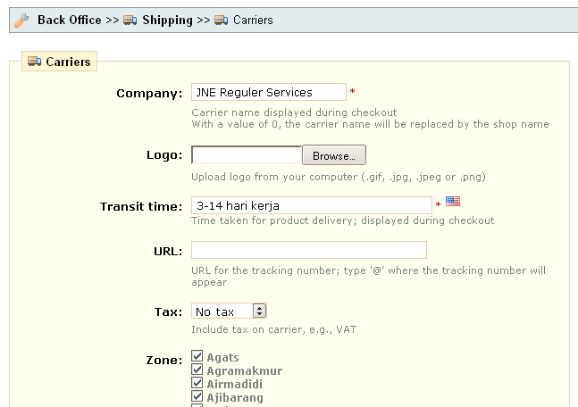
- Shipping > ID weight range
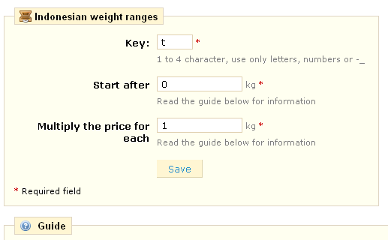
Yang harus diperhatikan!
Key : Adalah penanda yang akan digunakan pada pengaturan "Key" di "Weight range". Jika "Key" di "Weight range" sama dengan "Key" di "ID weight range" maka penghitungan kelipatan berat diberlakukan.
Start after : Adalah total berat dimana penghitungan berdasar kelipatan berat dimulai.
Multiply the price for each :Adalah kelipatan berat yang digunakan untuk "Weight range" yang menggunakan "Key" ini.
Jika "Start after" diisi dengan 0kg, maka biaya dihitung dengan cara :
pembulatan_keatas( total_berat / Multiply_the_price_for_each ) * harga_range_dengan_Key
Jika "Start after" diisi dengan Xkg, maka biaya dihitung dengan cara :
harga_range_dengan_To_Xkg + ( pembulatan_keatas( (total_berat - Xkg) / Multiply_the_price_for_each ) * harga_range_dengan_Key )
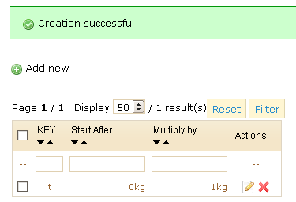
Untuk kurir TIKI JNE ini maka tarif yang diberlakukan dapat dirumuskan dengan
tarif_total = [total_berat / 1kg] * tarif_range
- Shipping > Weight ranges
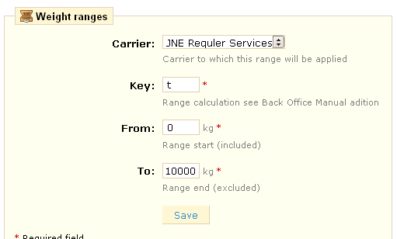
Karena JNE menggunakan tarif per Kg maka hanya dibuat 1 weight range saja dengan Key t dimana Key t sudah kita tentukan sifatnya pada ID Weight range.
- Shipping masukkan biaya pengiriman pada tiap kota/wilayah pengiriman
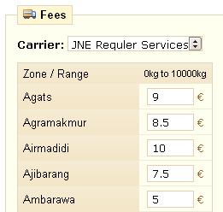
- Kurir Toko
Misal Toko akan mengantar barang berapapun beratnya dengan biaya 3 € dengan syarat barang dikirim ke wilayah dimana Toko itu berada, dalam contoh, toko ada di wilayah Agats, Papua.
- Shipping > Carriers klik Add New
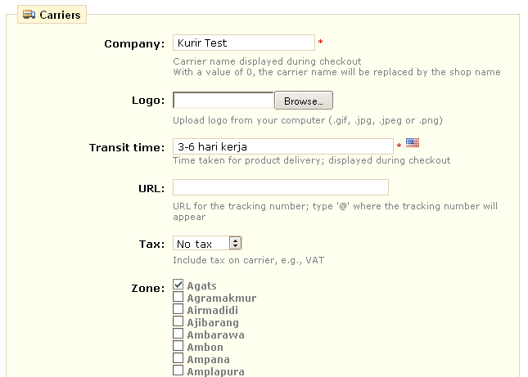
- Tidak perlu membuat konfigurasi ID weight range karena tarifnya flat, tidak ada kelipatan berat.
- Shipping > Weight ranges klik Add new tambahkan weight range hingga hasilnya sbb:
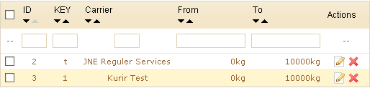
Perhatikan Key pada Kurir Test, diisi dengan 1. Sebenarnya tidak harus diisi dengan angka 1, asalkan Key yang kita isikan tidak didefinisikan di ID Weight range maka kita bisa memakainya. Jika kita menggunakan Key yang tidak didefinisikan di ID weight range maka akan berlaku tarif flat untuk total berat barang antara From hingga To.
- Shipping masukkan biaya pengiriman pada tiap kota/wilayah pengiriman
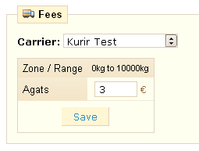
- MEX Dirgantara
Kurir ini memberlakukan tarif 5kg pertama, untuk tiap 2kg selanjutnya total tarifnya adalah tarif 5kg pertama ditambah tarif tambahan.
total_tarif = tarif_5kg + ( [(total_berat - 5kg)/2kg] * tarif_tambahan )
- Shipping > Carriers klik Add New
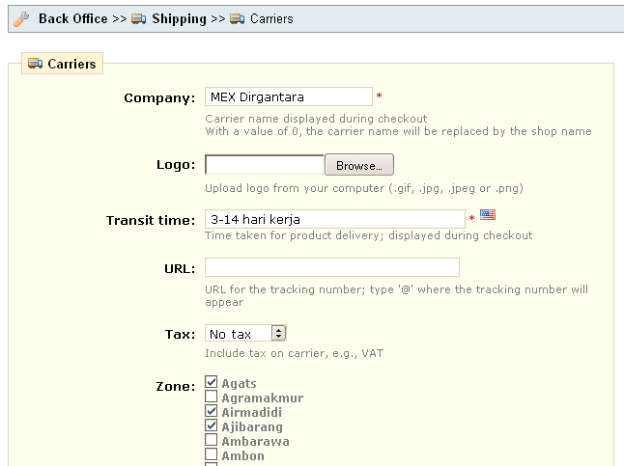
- Shipping > ID weight range
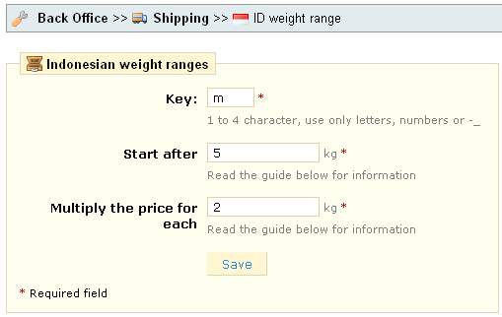
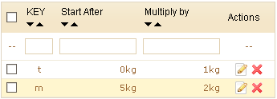
Perhatikan lagi konfigurasi JNE Regular Services point b. dan penjelasan tarif MEX Dirgantara di atas, sudah mendapatkan gambaran yang lebih jelas tentang ID Weight range kan.
- Shipping > Weight ranges klik Add new tambahkan 2 weight range untuk MEX Dirgantara hingga hasilnya sbb:
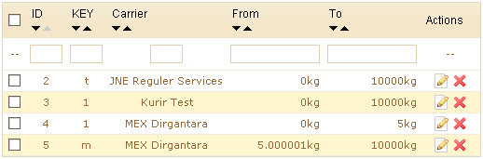
- Shipping masukkan biaya pengiriman pada tiap kota/wilayah pengiriman
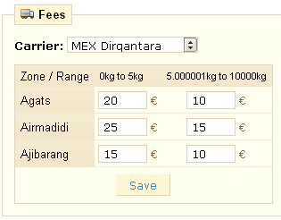
- Surat Kilat Khusus PT Pos Indonesia
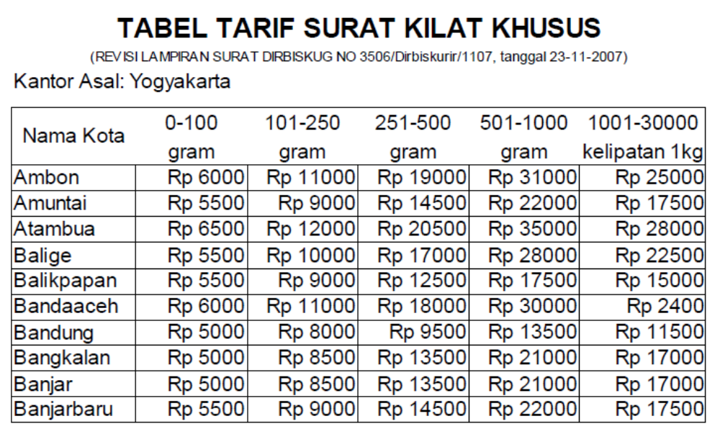
Berdasar tabel di atas 4 range pertama menggunakan tarif flat, jadi kita tidak perlu membuat konfigurasi ID weight range untuk 4 range pertama ini. Sedangkan range ke-5 menggunakan tarif kelipatan 1 kg. Artinya:
tarif_total = [total_berat / 1kg] * tarif_range
sehingga kita perlu mengkonfigurasi ID weight range untuk range ke-5 ini
- Shipping > Carriers klik Add New
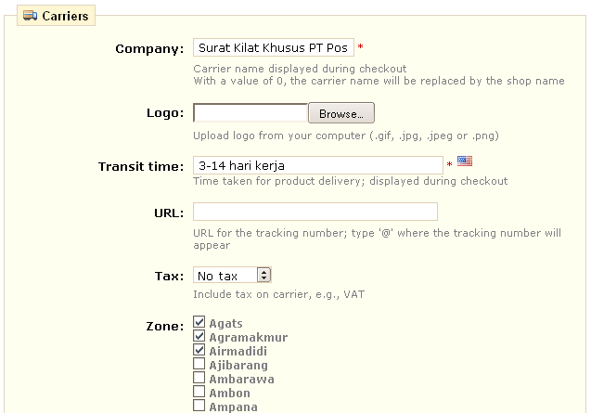
- Shipping > ID weight range
Karena sifat range ke-5 PT POS sama dengan sifat JNE Regular Services maka kita tidak perlu menambahkan konfigurasi di ID weight range. Kita cukup menggukanan Key yang sama dengan Key yang digunakan JNE Regular Services untuk range ke-5 PT POS
- Shipping > Weight ranges klik Add new tambahkan 2 weight range untuk PT POS hingga hasilnya sbb:
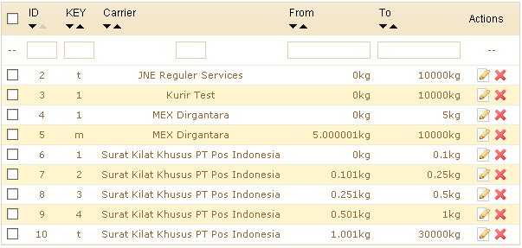
- Shipping masukkan biaya pengiriman pada tiap kota/wilayah pengiriman
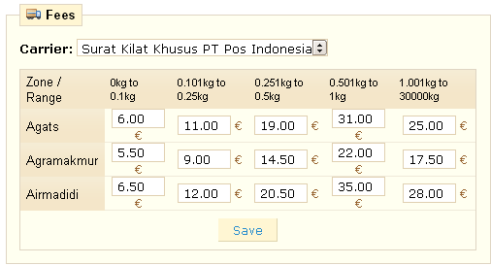

- Penutup
Modul ini berlisensi di bawah Creative Commons Attribution-Share Alike 3.0 Unported License (http://creativecommons.org/licenses/by-sa/3.0/).
Lisensi ini berarti:
  - Anda bebas:
    - untuk Berbagi - untuk menyalin, mendistribusikan dan mengirimkan modul ini
    - untuk Remix - untuk menyesuaikan modul
  - Di bawah kondisi berikut:
- Attribution - Anda harus memberi atribut modul ini dengan cara yang ditentukan oleh penulis atau pemberi lisensi. Jadi, Anda tidak boleh menghapus kredit saya di dalam modul ini di mana pun Anda menemuinya.
- Share Alike - Jika Anda menambah, mengurang, mengubah, atau membangun berdasar modul ini, Anda dapat mendistribusikan modul yang dihasilkan hanya di bawah isensi yang sama atau mirip/kompatibel.

Terima Kasih

Chandra R. Atmaja

